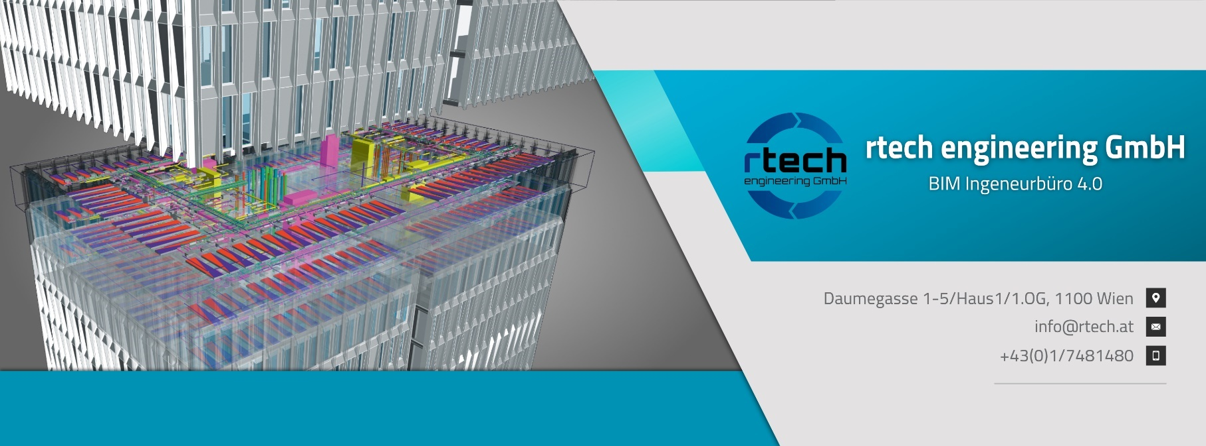

Du bist SchulabgängerIn und willst in ein abwechslungsreiches Berufsleben starten?

Wir geben Dir die Möglichkeit dazu!

Werde Teil unseres Engineering Teams und beginn eine Lehre bei uns als

KonstrukteurIn (m/w/d)
Installations- und Gebäudetechnik
Wir freuen uns auf Deine Bewerbung!

Wir bieten Dir:

- Shape your path: Du bekommst eine zukunftsorientierte Fachausbildung auf höchstem Niveau und ein breites Aufgabenspektrum
- Into the future: Du bekommst die Möglichkeit in unseren Forschungs- und Entwicklungsprojekten mitzuarbeiten
- Be safe: Du bekommst die Chance auf eine langfristige Anstellung in einem rasch wachsenden Unternehmen
- The best team: Wir legen auf Deine Persönlichkeitsentwicklung großen Wert und unterstützen Dich dabei (z.B. Kennenlerntage, Mitarbeiter-Events)
- Benefits: Du bekommst Erfolgsprämien bei ausgezeichneten Schulleistungen
- Spread your wings: Wir bieten Dir beste Karriere- und Aufstiegschancen nach Lehrabschluss und ausgezeichneter Leistung
- Be part of us: Schnittstelle mit der hauseigenen Softwareabteilung
- Go international: Du bekommst die Möglichkeit in einem internationalen Team mitzuarbeiten
- Sehr gute öffentliche Verkehrsanbindung
- Öffi-Ticket

Du bringst mit:
- Du bist SchulabgängerIn (m/w/d) z.B. eines Gymnasiums oder HTL, Fachschule, Colleg …
- Dich interessieren technische Tätigkeiten und neue Technologien
- Du hast ein gutes technisches Verständnis bist lösungsorientiert und kannst logisch-analytisch denken
- Du bist motiviert und bist bereit neues zu lernen
- Du bist ein Teamplayer
- Du bist engagiert und arbeitest sorgfältig und detailorientiert
- Pünktlichkeit und ein sauberes und gepflegtes Erscheinungsbild sowie höfliche Umgangsformen sind für Dich selbstverständlich
- Du verfügst über sehr gute Deutschkenntnisse in Wort und Schrift

Deine Aufgaben:

- Du bist Teil unserer Engineering Abteilung
- Du unterstützt unsere Engineers und Projektleiter tatkräftig
- Weitere Details zum Berufsbild finden Sie hier: https://www.lehrstellenportal.at/berufe/konstrukteur/

- Weitere Details zu BIM finden Sie hier:
https://de.wikipedia.org/wiki/Building_Information_Modeling

Die Lehrlingsentschädigung für diese Position beträgt:
im 1. Lehrjahr € 726,00
im 2. Lehrjahr € 914,00
im 3. Lehrjahr € 1.205,00
im 4. Lehrjahr € 1.603,00

Mehr über das Unternehmen:

Mit rtech engineering GmbH in Wien, BIMEXPERTS GmbH in Deutschland, BIMEXPERTS d.o.o. in Serbien und BIMEXPERTS EOOD in Bulgarien arbeiten wir an Großprojekten weltweit. Dabei bauen wir stets auf innovative Technologien, um für den Kunden das bestmögliche Ergebnis zu erzielen. Dazu brauchen wir engagierte Teamplayer, die mit Begeisterung und neuen Ideen unsere Kultur und Visionen teilen möchten und neue Maßstäbe im Engineering setzen. Bewirb Dich jetzt!

Interessiert?
Wenn diese Stelle Dein Interesse weckt, freut sich Frau Mag. Kathrin Teigl auf Deine aussagekräftigen Bewerbungsunterlagen (Lebenslauf, Motivationsschreiben) unter Angabe der Referenz „Lehrling KonstrukteurIn“ per E-Mail an jobs@bimexperts.com.
+43 676 3823642  jobs@bimexperts.com | +43 676 3823642  jobs@bimexperts.com | +43 676 3823642  jobs@bimexperts.com | +43 676 3823642  jobs@bimexperts.com | +43 676 3823642  jobs@bimexperts.com | +43 676 3823642  jobs@bimexperts.com | +43 676 3823642  jobs@bimexperts.com | +43 676 3823642  jobs@bimexperts.com | +43 676 3823642  jobs@bimexperts.com | +43 676 3823642  jobs@bimexperts.com | +43 676 3823642  jobs@bimexperts.com | +43 676 3823642  jobs@bimexperts.com | +43 676 3823642  jobs@bimexperts.com

